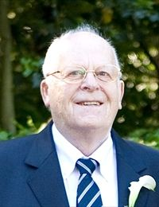
De heer

Gustaaf FOLLON

Woonplaats: HOUTHALEN
ºGeboren: (HELCHTEREN)
†Overleden: 10/06/2014 (HASSELT)

DE HEER Gustaaf (Staaf) FOLLON
Echtgenoot van mevrouw
Florentine LIJNEN
Lid van Ziekenzorg en de Petanqueclub pc Kelchteren
Geboren te Helchteren op 15 februari 1927 en zachtjes ingeslapen in het bijzijn van zijn familie te Hasselt in het Jessaziekenhuis Campus Salvator op 10 juni 2014.
Dit melden U met diepe droefheid :Florentine LIJNEN zijn echtgenote
Veel sterkte vanwege PFV Limburg voor de ganse familie.

